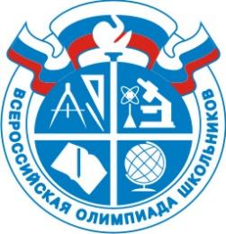
График проведения школьного этапа всероссийской олимпиады школьников среди учащихся 4-11 классов общеобразовательных учреждений Волгограда
в 2017-2018 учебном году

№ п/п | Предмет | Класс | Дата проведения олимпиады | Кабинет | Ответственный
 | Астрономия | 5-11 | 20.09.2017 | 3-01 | Никифорова Э.И.
 | Экономика | 8-11 | 21.09.2017 | 2-26 | Фастова Е.И.
 | Физическая культура | 5-11 | 22-23.  09.2017 | спорт.зал | Мовчан А.Е
 | Физика | 7-11 | 27.09.2017 | 2-01 | Хилько Э.В.
 | Биология | 5-11 | 28.09.2017 | 2-05 | Куликова Г.А.
 | Основы безопасности жизнедеятельности | 5-11 | 29-30.  09.2017 | 2-26 | Попов Е.В.
 | Литература | 5-11 | 02.10.2017 | 3-16 | Мачеева А.Е.
 | Право | 9-11 | 03.10.2017 | 3-12 | Табунщикова Ю.Н.
 | Химия | 7-11 | 09.10.2017 | 3-04 | Ларина Е.А.
 | Обществознание | 5-11 | 10.10.2017 | 3-12 | Табунщикова Ю.Н.
 | Русский язык | 4-11 | 11.10.2017 | 3-16 | Мачеева А.Е.
 | География | 5-11 | 12.10.2017 | 3-08 | Демидова И.А.
 | Технология | 5-11 | 13-14.  10.2017 | 1-03 | Щербинина О.И.
 | Математика | 4-11 | 16.10.2017 | 3-02 | Воробьева Л.В.
 | Искусство (МХК) | 5-11 | 17.10.2017 | 2-07 | Субботина Н.В.
 | Английский язык | 5-11 | 18.10.2017 | 3-09 | Дубинина О.А.
 | Информатика и ИКТ | 5-11 | 19.10.2017 | 1-01 | Сосненко С.Н.
 | История | 5-11 | 20.10.2017 | 3-12 | Табунщикова Ю.Н.
 | Немецкий язык | 5-11 | 23.10.2017 | 2-09 | Кондаурова О.В.
 | Китайский язык | 5-11 | 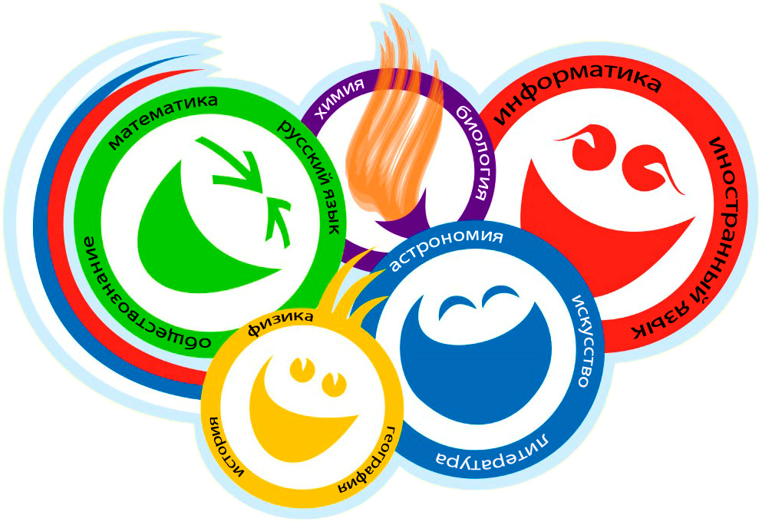  24.10.2017 | 2-04 | Решетникова Е.Б.

